Государственное учреждение образования
«Средняя школа №8 г. Жодино»

План-конспект учебного занятия на тему
«Дикие птицы. Перелетные и зимующие птицы»

для учащихся 2 «В» класса интегрированного (совместного) обучения и воспитания по учебному плану 3 класса I отделения вспомогательной школы для детей с интеллектуальной недостаточностью

Подготовила:
Учитель-дефектолог
Прашко Э.В.

Жодино 2020
Тема: Дикие птицы. Перелетные и зимующие птицы
Цель: закрепление представлений учащихся о перелетных и зимующих птицах.
Задачи:
- Актуализировать и закрепить представление учащихся о перелетных и зимующих птицах.
- Обогащать активный и пассивный словарь учащихся, развивать умение устанавливать причинно-следственные связи;
- Воспитывать бережное отношение к птицам, желание помогать им в зимних условиях.
Оборудование: учебник, чучело голубя, перо, карточки птиц, презентация, индивидуальные карточки с заданиями.

Ход урока

I Организационный момент

Вы, ребята, отдыхали,
Веселились и играли,
Но позвал вас всех звонок,
Начинать пора урок!

- Здравствуйте, ребята.
- Сегодня у нас необычное занятие, потому что к нам пришли гости. Давайте подарим друг другу хорошее настроение.
- Я улыбаюсь вам, а вы улыбнитесь друг другу и нашим гостям.
- Итак, садитесь, начнем наш урок.

II Актуализация знаний
- Какой у нас сегодня день недели? Какой месяц? Какое число? Какая пора года у нас за окном? Как мы можем определить, что к нам пришла зима? Какие признаки зимы вы знаете? (Солнце светит, но не греет; дни короче, ночи длиннее; становится холодно; землю покрывает снег; животные (медведь, еж и т.д.) впадают в спячку, некоторые линяют, т.е. меняют свою шубку на зиму;)
- Давайте, вспомним, о ком мы говорили на прошлом уроке? (Лягушки. Жабы. Ящерицы.)
- Проверим домашнее задание с помощью игры «Да или нет»
- Я буду вам задавать вопросы, а вы мне будете давать один лишь ответ: ДА или НЕТ:

- Лягушки – животные? (Да)
- Лягушки живут на небе? (Нет, в воде и на суше)
- Кожа у жаб бугристая? (Да)
- Жабы передвигаются быстро? (Нет, медленно, они малоподвижные, не могут прыгать)
- Жабы поедают конфеты? (Нет, охотятся на насекомых, поедают слизней)
- Жабы и лягушки на зиму впадают в спячку? (Да)
- У ящерицы длинный хвост? (Да)
- Если схватить ящерицу за хвост, она его отбрасывает? (Да)
- Лягушки, жабы и ящерицы бесполезные животные? (Нет, они уничтожают мошек, комаров, мух, пауков, червяков, слизней – защитники растений, садов и огородов.)
- Молодцы! Ответили на все мои вопросы!

III Изучение нового материала

- Сегодня на занятии мы узнаем много интересного. А тему занятия вы скажите сами, отгадав загадку. (Слайд 1)

Снится ночью пауку
Чудо – юдо на суку:
Длинный клюв и два крыла;
Прилетит – плохи дела.
А кого паук боится?
Угадали? Это…
Птица

На доску вывешиваю надпись ПТИЦЫ (Слайд 2)

- Птиц в природе очень много. Мы их можем встретить везде! Сегодня мы поговорим о диких перелетных и зимующих птицах, о наших пернатых друзьях.

- Работа с чучелом птицы.
- У меня для вас маленький сюрприз! Сегодня к нам на урок прилетел голубь. Он хочет рассказать про свое строение, о своих частях тела.
- Назовите основные части тела. (Голова, шея, клюв, туловище, крылья, хвост, ноги.) (Показываем)
- Сколько в птицы крыльев, ног?
- Чем покрыто тело птиц? (Перьями)

- Как вы думаете, почему некоторых птиц называют перелётными? (Птицы, которые улетают на зиму в тёплые края, называются перелётными.)
На доску вывешиваю надпись ПЕРЕЛЕТНЫЕ (Слайд 3)

– Почему наши пернатые друзья улетают зимовать в теплые края? (Ответы детей.)
– Да, действительно, в связи с переменой времени года, с наступлением холодов, некоторым птицам трудно раздобыть себе корм (исчезают насекомые, травянистые растения увядают, водоёмы замерзают.), поэтому птицы собираются в стаи и улетают в теплые края, а весной возвращаются опять. Именно таких птиц называют перелётными.
- Давайте посмотрим, каких перелетных птиц мы с вами знаем. А для этого откроем учебник на странице 104. Я буду называть перелетных птиц, а вы мне показывать их на картинке.
Вывешиваю картинки на доску (Слайд 4)
- Птичья дорога далека и полна опасностей. Очень много пернатых во время перелётов погибает. Только самые сильные, самые выносливые добираются до тёплых краёв.
Гимнастика для глаз
А вот опять прилетел голубь. И просит вас проследить глазками за его полетом. Голова на месте! Работают (следят) только глазки! Вот голубь полетел вверх. Полетел влево. Вниз опустился. Вправо полетел. Закружился над волнами.

- Но не все птицы улетают, некоторые остаются. Как называются птицы, которые не улетают от нас на зиму в тёплые края? Это зимующие птицы.
На доску вывешиваю надпись ЗИМУЮЩИЕ. (Слайд 5)
- Давайте поближе познакомимся с зимующими птицами. Ведь они бывают разными. Сейчас мы узнаем, каких птиц вы можно увидеть зимой рядом со своим домом, школой?
- Каких перелетных птиц вы знаете?! А для этого откройте учебник на странице 104. Давайте, посмотрим на рисунок и узнаем название птиц.
- Синица (с зеленоватой спинкой, желтой грудкой и черной шапочкой)
- Дятел
Дятел живет в лесу. Это красивая птица. Его легко распознают дети. Перья на его крыльях белые и черные. На голове, как шапочка, перья красного цвета.
С утра до позднего вечера слышится в лесу стук дятла. Это он долбит дерево крепким клювом, чтобы достать из – под коры насекомых. Он спасает деревья от вредителей, потому его и называют лесным доктором. Зимой дятлы кормятся семенами еловых и сосновых шишек. Семена он съедает, а шишки бросает под дерево.
- Воробей (коричневого окраса)
- Снегирь

Снегири. Называют их так, потому что появляются они у нас вместе со снегом. Это очень красивые птицы с красной грудкой. Их яркое оперение – украшение среди зимы. Снегири не боятся холода. Кормятся они чаще всего ягодами рябины. Весной, с приходом тепла, снегири покидают нас. Они улетают в холодные края.
- Голубь
- Интересно! Почему не улетают от нас зимующие птицы? (Могут находить себе корм. Некоторые птицы осенью запасают корм.)
- Зимой под снегом птичкам очень непросто отыскать себе еду, потому люди приходят к ним на помощь и делают маленькие домики, куда насыпают корм. Эти домики как называются? (Кормушки.)
- Кормушки бывают деревянные, пластиковые, даже из простого пакета молока или сока. (Слайд 9, 10, 11, 12, 13) Сделать такой домик своими руками очень просто, главное не забывать подсыпать туда корм.
- Многие зимующие птицы не делают запасы, а питаются тем, что смогут найти. Как мы сможем помочь зимующим птицам в зимних условиях? Мы можем птиц подкармливать семенами растений, крошками хлеба, кусочками несоленого сала, семечками, зернышком, пшеном.
Физкультминутка
Воробьишко потянулся,
Распрямился, встрепенулся.
Головой кивнул три раза, (Раз, два, три)
Подмигнул нам черным глазом, (Раз, два, три)
Крылья в сторону развел,
И по жердочке пошел.
Прогулялся и присел,
Свою песенку запел!

IV Закрепление изученного материала

- Работа с карточками
№1. Закрась кружок красным цветом возле тех птиц, которые улетают в теплые края.
№2. Закрась кружок синим цветом возле тех птиц, которые остаются зимовать.
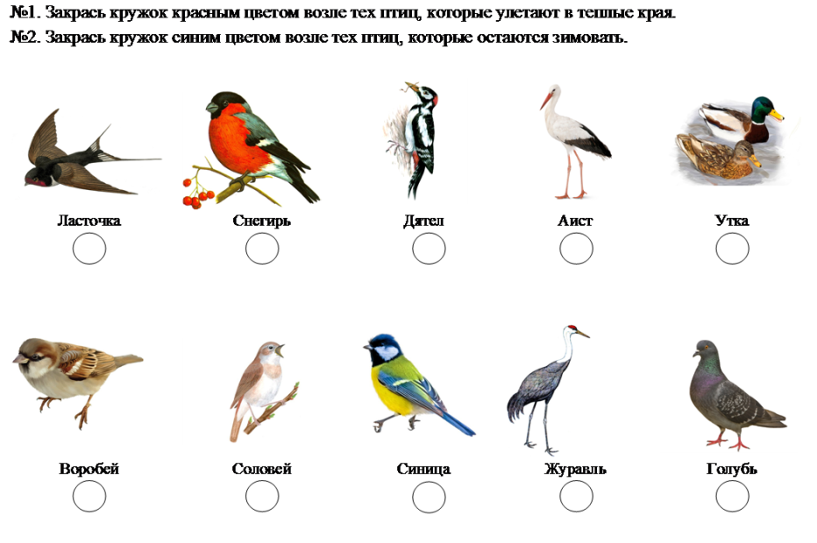

- Повторение строения птицы
На доске вывешена картинка с изображением синицы, с прорезями под названия частей тела. Дети должны подобрать к каждой части тела ее название.
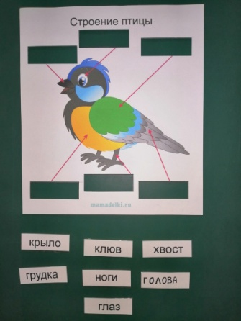

- Упражнение «4ый лишний»
- Снегирь, ласточка, бабочка, воробей (насекомое)
- Сорока, курица, индюк, утка (дикая птица)
- Воробей, скворец, голубь, дятел (перелетная птица)
- Ласточка, соловей, аист, синица (зимующая птица)
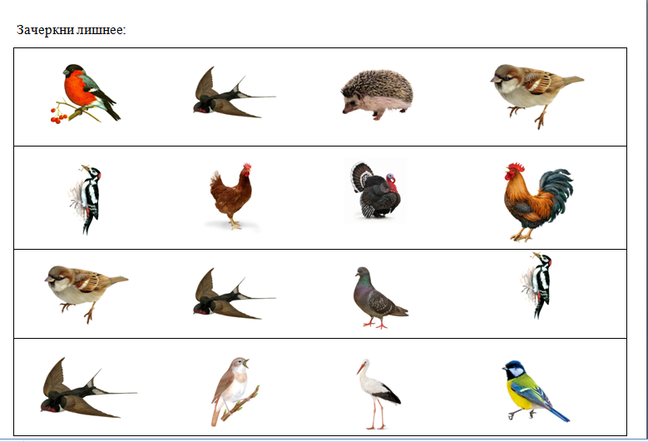

- Дидактическая игра «Угадай-ка» (ДОПОЛНИТЕЛЬНО)
- Подумайте, о ком можно так сказать:
- Шустрая, белобокая, длиннохвостая …– СОРОКА
- Длинноклювый, пестрый, красноголовый …– ДЯТЕЛ
- Маленький, красногрудый, черноголовый …– СНЕГИРЬ
- Маленькие, шумные, коричневые …– ВОРОБЕЙ
- Желтогрудая, белощекая, тонкоголосая …– СИНИЦА

- Дидактическая игра «Раздели птиц». (ДОПОЛНИТЕЛЬНО)
- Вдруг подул сильный морозный ветер и сдул наших птиц. Давайте, попробуем вернуть наших пернатых друзей на места! В левом углу – солнышко, в правом – снежинка (на доске). К солнышку полетят перелетные птицы, а к снежинке – зимующие.
Картинки: снегирь, воробей, синичка, скворец, ласточка, аист, дятел, голубь, сорока, соловей, утка, журавль
Проверка выполненного.
- Назовите перелётных птиц.
- Назовите зимующих птиц.

V Подведение итогов
-Ребята, наш урок подходит к концу. Сегодня мы узнали много нового из жизни птиц. Давайте вспомним, о чем мы сегодня говорили на уроке (Слайд 14):
- Как называют птиц, которые улетают в теплые края?
- Назовите перелетных птиц.
- Как называют птиц, которые остаются с нами зимовать?
- Каких зимующих птиц вы запомнили?

- Думаю, каждый для себя сегодня открыл что-то новое. А главное то, что птицы - наши друзья, младшие братья, и мы как старшие должны беречь и охранять.

VI Рефлексия

- У вас на столах лежит птичка.
- Если вам было интересно на уроке, вы узнали много нового для себя, то посадите свою птичку на самую высокую ветку дерева.
- Если у вас какое-то задание вызвало затруднение, то посадите свою птичку на среднюю ветку.
- Если вам было тяжело, непонятно и неинтересно на уроке, тогда посадите птичку на самую нижнюю ветку.

VII Оценка деятельности учащихся

Охарактеризовать деятельность на уроке каждого ученика.

